Cahier des charges

RChrono

Rothenflue Stéphane

Pôle Formation CCI-Colmar 2015

## Tableau des versions

|  |  |  |
| --- | --- | --- |
| Version | Date | Description |
| 1.0 | 04/02/2015 | Rédaction de la partie **Introduction**. |
| 1.1 | 08/02/2015 | Finalisation de la partie **Introduction** + rédaction de la partie **Fonctionnalités de l'application**. |
| 1.2 | 11/02/2015 | Seconde rédaction de la partie **Fonctionnalités de l'application** + **Déroulement du projet** |
| 1.3 | 06/03/2015 | Intégration de l'**analyse** et corrections |

Table des matières

Tableau des versions 2

Introduction 5

Contexte 5

L'existant 5

Le business model 5

Les objectifs 5

Exercice 6

Séquence 6

Notification 6

Synthèse vocale 7

Le fonctionnement de l'application 8

Chronomètre 9

Liste des séquences et exercices 10

Edition de la séquence 11

Edition de l'exercice 12

Edition de l'exercice 13

Ajout d'un exercice 14

Ajout d'une séquence 15

Liste des fichiers musicaux du téléphone 16

Pop-up durée de l'exercice 17

Pop-up nombre de répétitions 17

Pop-up confirmation de suppression 18

Pop-up enregistrement de la séquence 19

Déroulement du projet 20

Les logiciels utilisés 20

Découpage du projet et planification 21

Diagramme WBS 22

Diagramme de Gantt 23

Analyse du projet 24

Diagramme de cas d'utilisation 24

Diagramme de séquence 24

Diagramme de classe 24

Diagramme d'objets 24

Développement 25

Android 25

Windows Phone 25

Ios 25

Gestion des sources 25

Tests et débogage 26

Analyse UML 27

Diagramme de cas d'utilisation 27

Description des principaux cas d'utilisation 28

Diagramme de séquence 30

Lancement du chrono 30

Diagramme de classes 31

Diagramme Modèle 31

Base de donnée 32

Diagramme de la base de donnée 32

Dictionnaire de la base de donnée 33

## Introduction

### Contexte

RChrono est une application de chronomètre intelligent. Elle permettra à un utilisateur d'exécuter une ou plusieurs séquences d'exercices qu'il aura définit. Elle sera disponible sur Android et en partie sur Ios et Windows Phone.

### L'existant

Il existe un grand nombre d'applications de gestion du temps sur les stores mais elles sont ou trop simpliste ou spécialisées dans un domaine spécifique.

### Le business model

Cette application sera déployée de manière gratuite sur les stores tout en laissant la possibilité aux utilisateurs de faire un don pour soutenir l'application. Ce choix, en plus des couts élevé de déploiement sur l'Apple Store fait que l'application ne sera pas portée sur Ios.

### Les objectifs

L'objectif principal de l'application est de faciliter la gestion du temps des utilisateurs. Pou cela elle devra permettre de réaliser intuitivement des fonctions simples tout en permettant aux utilisateurs de personnaliser ses séquences et ses exercices.

### Exercice

Un exercice est caractérisé par un nom, une description, une notification de fin, une synthèse vocale optionnelle et une playlist pouvant être jouée pendant la durée de l'exercice.

### Séquence

Une séquence regroupe des exercices. Elle est caractérisée par un nom, le nombre de répétition, une synthèse vocale optionnelle et la liste des exercices qui la compose. Les durées de chaque exercice seront stocké dans la séquence. Ceci permettant de réaliser plusieurs fois le même exercice avec des durées différentes.

### Notification

Une notification signale à l'utilisateur la fin d'un exercice.  
L'application va gérer quatre types de notifications, plusieurs notifications pouvant être sélectionnées:

* Aucune notification : L'utilisateur doit contrôler de lui même la fin de l'exercice
* Vibreur : Le téléphone vibre à la fin d'un exercice
* Pop-up : Une pop-up s'affiche sur l'écran
* Sonnerie : Un morceau choisit par l'utilisateur est joué à la fin de l'exercice

### Synthèse vocale

La synthèse vocale peut être utilisée pour énoncer le nom de l'exercice ou de la séquence ainsi que la durée de l'exercice ou de la séquence.

## Le fonctionnement de l'application

Ce chapitre décrit l'interface utilisateur ainsi que les fonctions qu'il autorise. Les vues de l'interface présentées sont des croquis et sont susceptibles d'évoluer lors de la création de l'application.  
Cette interface a été conçue pour une utilisation sur les terminaux Android, une version pour Windows Phone et pour Ios sera possible.

### Chronomètre

Fenêtre Chronomètre

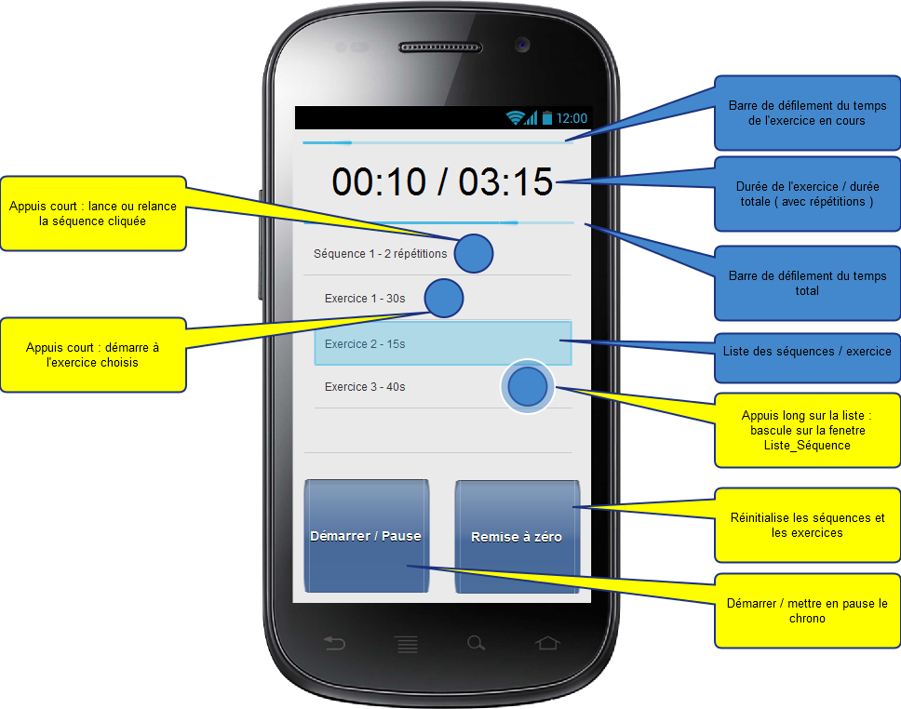

La fenêtre chronomètre est la fenêtre principale de l'application. elle regroupe les fonctions de base du chronomètre :

* Lancer le chronomètre
* Mettre en pause le chronomètre
* Remise du chronomètre à l'état initial
* Démarrage directement à un exercice ou à une séquence spécifique choisis par l'utilisateur

### Liste des séquences et exercices

Fenêtre Liste_Sequences

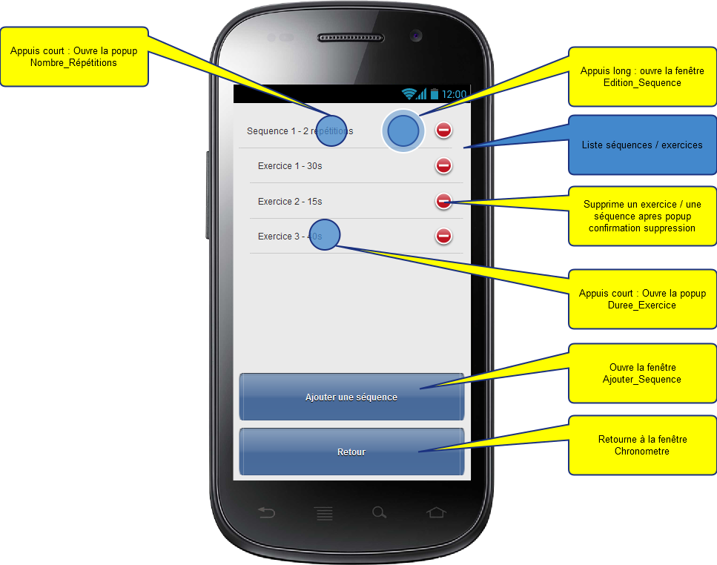

Cette fenêtre permet de gérer la liste des séquences.  
L'utilisateur peut y modifier directement le nombre de répétitions d'une séquence ou la durée d'un exercice. Il peut aussi supprimer un exercice ou une séquence ou accéder aux réglages d'une séquence.

### Edition de la séquence

Fenêtre Edition_Sequence

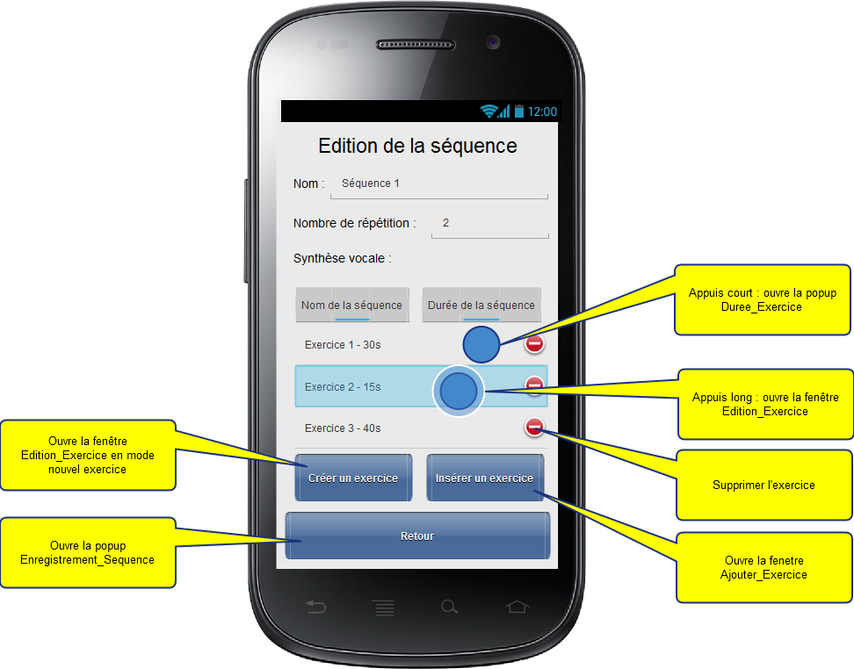

Dans cette fenêtre, l'utilisateur peut modifier les détails d'une séquence. Il peut aussi modifier la liste des exercices et accéder au détail d'un exercice.

### Edition de l'exercice

Fenêtre Edition_Exercice

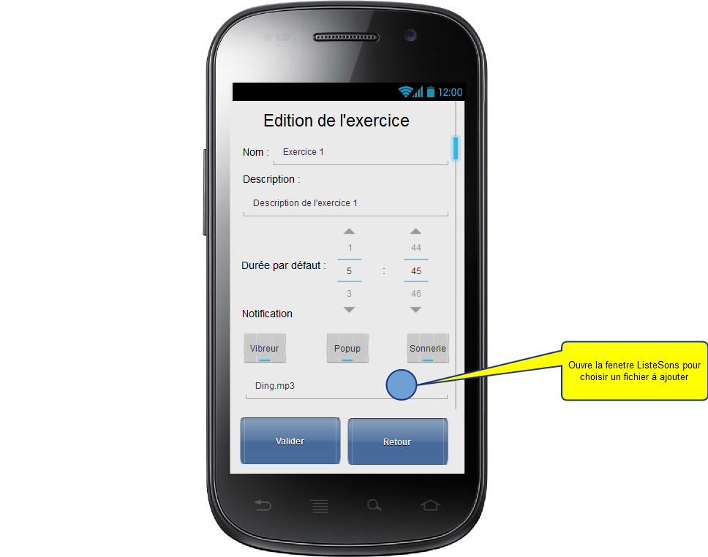

Dans cette première partie de la fenêtre, l'utilisateur peut modifier le nom, la description, la durée par défaut et le type de notification avec le cas échéant le nom du fichier audio à jouer.

### Edition de l'exercice

Fenêtre Edition_Exercice

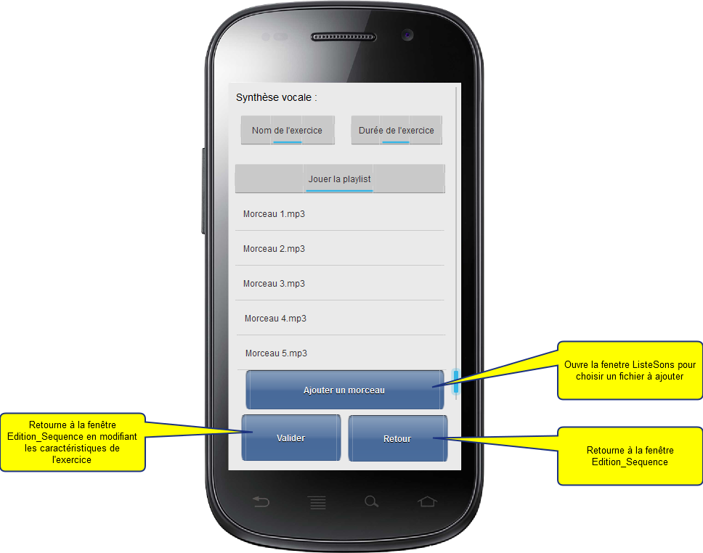

Dans la seconde partie de la fenêtre, l'utilisateur peut choisir le type de synthèse vocale et la liste des morceaux à écouter durant l'exercice.

### Ajout d'un exercice

Fenêtre Ajout_Exercice

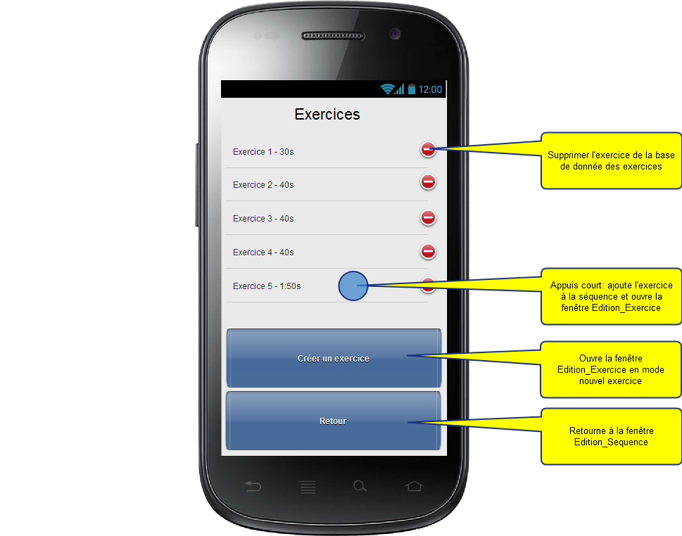

Via cette fenêtre, l'utilisateur peut importer un exercice déjà créé depuis la base de donnée des exercices. Un exercice importé ne comportera qu'un nom, une description et un temps par défaut. Les autres caractéristiques seront modifiée après l'ajout de l'exercice dans la séquence.

### Ajout d'une séquence

Fenêtre Ajout_Sequence

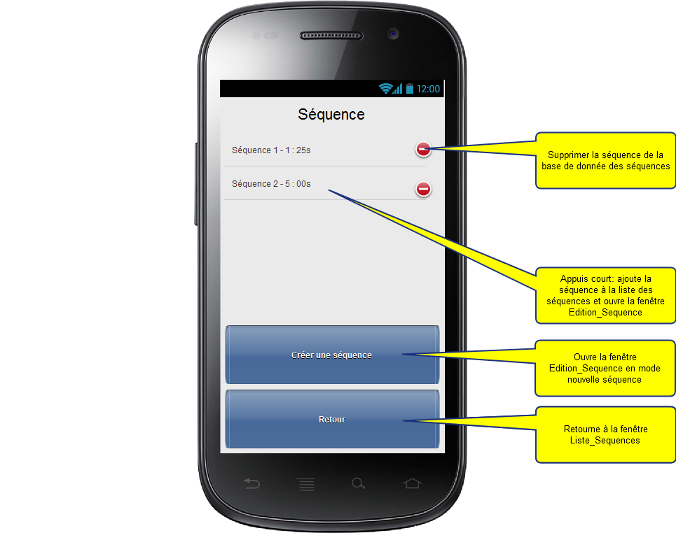

Dans cette fenêtre l'utilisateur peut créer ou importer une séquence depuis la base de donnée.

### Liste des fichiers musicaux du téléphone

Fenêtre Liste_Sons

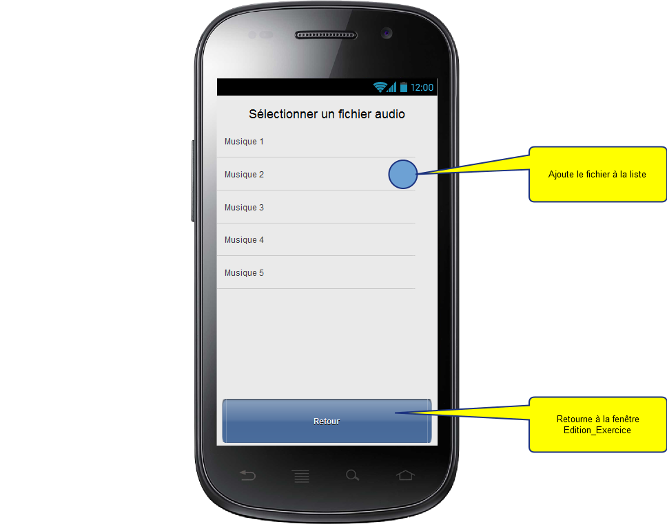

Cette fenêtre répertorie la liste de tous les fichiers audio du téléphone pour permettre à l'utilisateur de les importer ou dans la playlist d'un exercice ou comme sonnerie de notification.

### Pop-up durée de l'exercice

Fenêtre Duree_Exercice

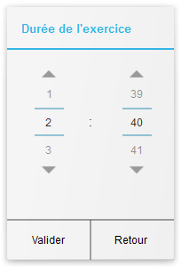

### Pop-up nombre de répétitions

Fenêtre Nombre_Repetitions

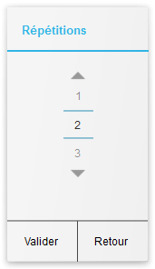

### Pop-up confirmation de suppression

Fenêtre Confirmation_Suppression

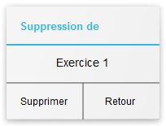

### Pop-up enregistrement de la séquence

Fenêtre Enregistrement_Sequence

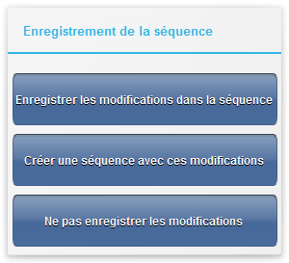

L'utilisateur peut :

Enregistrer les modifications de la séquence (si d'autres occurrences de la même séquence sont dans la liste, elles seront aussi impactées)

Enregistrer la séquence comme étant une nouvelle séquence

Retourner sur la fenêtre Liste_Sequence sans enregistrer

## Déroulement du projet

Le projet se déroulera en trois temps :

* analyse du projet
* développement
* tests et débogage

### Les logiciels utilisés

Durant la phase d'analyse du projet, différents logiciels seront utilisés.

* Pencil : la création de mockup
* Microsoft Excel : le journal de suivis
* Microsoft Visio : rédaction des diagrammes UML
* Microsoft Word : rédaction du cahier des charges
* PearlTree : stockage des références et des documents pour l'autoformation et la veille technologique
* WBStool.com : création du diagramme WBS

Durant la phase de développement, les logiciels utilisés seront :

* Android Studio : Environnement de développement
* Microsoft Visual Studio : Environnement de développement
* XCode : Environnement de développement Ios
* GitHub.com : Gestion des sources, des versions et sauvegarde du code

### Découpage du projet et planification

Etant donné que le projet n'est pas réalisé en équipe, un découpage et une répartition avancée des tâches n'est pas nécessaire.  
Vu que le temps consacré au projet varie de semaine en semaine, l'estimation du temps pour chaque tâche est assez peu précise. Plusieurs tâches peuvent aussi être réalisée simultanément durant la même semaine.

|  |  |  |  |
| --- | --- | --- | --- |
|  |  |  | Durée estimée (semaines) |
| Documentation projet | | Rédaction du dossier de projet | 3 |
|  |  | Création des documents de suivis du projet | 1 |
|  |  | Création des documents de présentation | 4 |
| Analyse |  | Rédaction du Cahier des charges | 5 |
|  |  | Conception de l'interface | 5 |
|  |  | Analyse UML | 6 |
| Recherche et autoformation | |  | 6 |
| Conception | Android | Classes métier | 2 |
|  |  | Service | 1 |
|  |  | Multimédia | 0,5 |
|  |  | Synthèse vocale | 0,5 |
|  |  | Base de donnée | 1 |
|  |  | IHM | 2 |
|  | Windows phone | Classes métier | 2 |
|  |  | Service | 1 |
|  |  | Multimédia | 0,5 |
|  |  | Synthèse vocale | 0,5 |
|  |  | Base de donnée | 1 |
|  |  | IHM | 2 |
|  | Ios | Classes métier | 1 |
|  |  | Base de donnée | 1 |
|  |  | IHM | 1 |

### Diagramme WBS

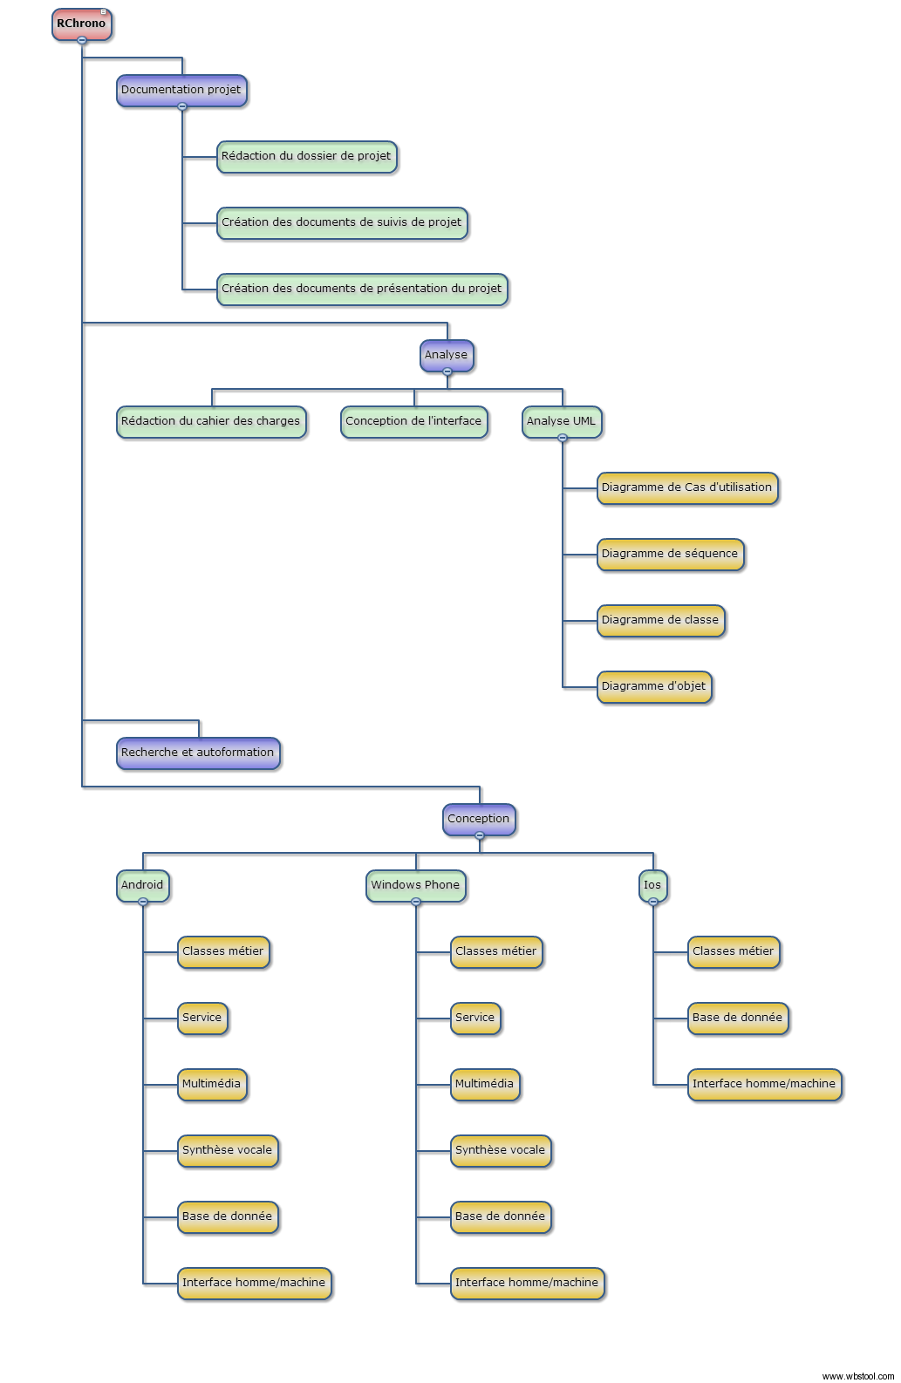

### Diagramme de Gantt



## Analyse du projet

L'analyse du projet sera réalisée et modélisée via des diagrammes du langage de modélisation UML.

### Diagramme de cas d'utilisation

Le diagramme de cas d'utilisation permettra de lister toutes les actions que l'utilisateur pourra faire ainsi que la façon dont ces actions seront liées.

### Diagramme de séquence

Le diagramme de séquence permettra de modéliser le fonctionnement de l'application en montrant les interactions entre les différentes instances des objets dans une suite chronologique.

### Diagramme de classe

Le diagramme de classe va permettre de modéliser toutes les classes du projet ainsi que les liens qui les unissent.

### Diagramme d'objets

Le diagramme d'objet permettra de montrer l'état des instances de chaque classe du projet à un instant donné.

## Développement

### Android

L'application RChrono sera principalement destinée aux terminaux Android.  
Le calendrier de la formation fait en sorte qu'Android soit aussi le premier langage à utiliser pour réaliser le projet.   
Le développement sera réalisé dans l'environnement de développement Android Studio, recommandé par Google.

### Windows Phone

L'objectif est aussi de déployer l'application sur Windows phone. L'étude de l'interface spécifique à l'environnement Windows ainsi que le codage de l'application seront réalisé une fois que la version Android sera finalisée.  
Le développement se fera dans l'environnement Visual Studio 2013.

### Ios

Le portage de l'application sur Ios n'étant pas prévu, l'application réalisée ne contiendra que l'Interface homme/machine et la base de donnée. Le développement se fera dans l'environnement XCode.

### Gestion des sources

La gestion des sources sera réalisée via l'outil Git par l'intermédiaire du site <http://www.github.com>.  
Le choix c'est porté sur git car il est intégré par défaut dans les environnements de développement des trois systèmes. De plus Git Hub est supporté nativement par Android Studio et l'intégration dans XCode et Visual Studio est relativement aisé.

## Tests et débogage

Des tests en intégration continue seront réalisés directement lors de la création ou de la modification du code.  
Les tests seront exécutés sur des machines physiques pour Android et Windows phone et sur un émulateur pour Ios.  
  
Liste des terminaux de test :

Android :

* LG G2 : Android 5.0.1 Lollipop
* Samsung Galaxy S3 : Android 4.3 Jelly Bean

Windows Phone :

* Nokia Lumia 530 : Windows Phone 8.1

## Analyse UML

Pour une lecture facilitée, les diagrammes seront aussi disponible sous forme de fichier pdf consultable sur écran.

### Diagramme de cas d'utilisation



### Description des principaux cas d'utilisation

**Nom :** Lancer l'application

**Description :** Actions se produisant au lancement de l'application

**Pré-condition :** /

**Démarrage :** L'utilisateur à lancé l'application

**Scénario nominal :**

1. Le système récupère les données stockées dans la base de donnée du téléphone
2. Le système initialise les classes métiers avec les données récupérées
3. Le système lance le service
4. Le service initialise le lecteur audio
5. Le service initialise le chronomètre

**Scénarios alternatifs :**

**Scénarios d'exception :**

1. Erreur lors de la lecture de la base de donnée:   
   Réinitialisation de la base de donnée

**Nom :** Arrêt de l'application

**Description :** Actions se produisant lors de l'arrêt de l'application par l'utilisateur ou le système

**Pré-condition :** L'application est lancée

**Démarrage :** Début de la procédure d'arrêt de l'application

**Scénario nominal :**

1. Le système notifie le service de l'arrêt de l'application
2. Le service stoppe la lecture multimédia
3. Le service stoppe le chronomètre
4. Le service informe le système qu'il a terminé sa procédure de fermeture
5. Le système arrête le service
6. Le système sauvegarde les données dans la base de donnée

**Scénarios alternatifs :**

2 : Si le lecteur multimédia n'est pas actif : aucune action  
 3 : Si le chronomètre n'est pas actif : aucune action

**Scénarios d'exception :**

1. Erreur lors de la sauvegarde de la base de donnée:   
   Notification de l'utilisateur de l'échec de la sauvegarde

## Diagramme de séquence

### Lancement du chrono



## Diagramme de classes

### Diagramme Modèle



## Base de donnée

### Diagramme de la base de donnée



### Dictionnaire de la base de donnée

* **Table Playlist** : Table relationnelle permettant de lier un morceau de musique à un exercice.

|  |  |  |  |
| --- | --- | --- | --- |
| **Nom** | **Description** | **Domaine** | **Contrainte** |
| ID_PLAYLIST | Clé primaire de la table | Entier | Automatique, obligatoire, unique |
| ID_MORCEAU | Référence à un élément de la table Morceau | Entier | obligatoire |
| ID_EXERCICE | Référence à un élément de la table Exercice | Entier |  |
| ID_ELEMENTSEQUENCE | Référence à un élément de la table ElementSequence | Entier |  |
| POSITION | Position du morceau dans la playlist | Entier | obligatoire |

* **Table Morceau** : Table stockant les index des morceaux de musique utilisés dans les exercices

|  |  |  |  |
| --- | --- | --- | --- |
| **Nom** | **Description** | **Domaine** | **Contrainte** |
| ID_MORCEAU | Clé primaire de la table | Entier | Automatique, obligatoire, unique |
| TITRE | Titre du morceau | Text | obligatoire |
| ARTISTE | Artiste jouant le morceau | Text |  |
| IDENTIFIANT | Identifiant du morceau dans la base de donnée interne du système | Entier | obligatoire |

* **Table ElementSequence** : Table stockant les personnalisations des exercices présents dans les séquences

|  |  |  |  |
| --- | --- | --- | --- |
| **Nom** | **Description** | **Domaine** | **Contrainte** |
| ID_ELEMENTSEQUENCE | Clé primaire de la table | Entier | Automatique, obligatoire, unique |
| ID_EXERCICE | Référence à un élément de la table Exercice | Entier | Obligatoire |
| ID_SEQUENCE | Référence à un élément de la table Sequence | Entier | Obligatoire |
| POSITION | Position de l'élément dans la séquence | Entier | Obligatoire |
| SYNTHESEVOCALE | Entier stockant le type de synthèse vocale à utiliser pour cet élément | Entier | Obligatoire |
| DUREE | Durée de l'élément en seconde | Entier | Obligatoire |
| NOTIFICATION | Entier stockant le type de notification à utiliser pour cet élément | Entier | Obligatoire |
| FICHIERAUDIONOTIFICATION | Référence à un élément de la table Morceau représentant le fichier à jouer pour la notification | Entier |  |

* **Table ListeSequences** : Table stockant la liste des séquences actives dans l'ordre chronologique

|  |  |  |  |
| --- | --- | --- | --- |
| **Nom** | **Description** | **Domaine** | **Contrainte** |
| ID_LISTESEQUENCE | Clé primaire de la table | Entier | Automatique, obligatoire, unique |
| ID_SEQUENCE | Référence à un élément de la table Sequence | Entier | Obligatoire |

* **Table Exercice** : Table stockant les caractéristiques des exercices

|  |  |  |  |
| --- | --- | --- | --- |
| **Nom** | **Description** | **Domaine** | **Contrainte** |
| ID_EXERCICE | Clé primaire de la table | Entier | Automatique, obligatoire, unique |
| NOM | Nom de l'exercice | Text | Obligatoire |
| DESCRIPTION | Description de l'exercice | Text |  |
| DUREEPARDEFAUT | Durée par défaut de l'exercice | Entier | Obligatoire |
| JOUERPLAYLIST | Booléen 1 : la playlist est jouée | Entier | Obligatoire |

* **Table Sequence** : Table stockant les caractéristiques des séquences

|  |  |  |  |
| --- | --- | --- | --- |
| **Nom** | **Description** | **Domaine** | **Contrainte** |
| ID_SEQUENCE | Clé primaire de la table | Entier | Automatique, obligatoire, unique |
| NOM | Nom de la séquence | Text | Obligatoire |
| NOMBREREPETITION | Nombre de répétitions de la séquence à effectuer | Entier | Obligatoire |
| SYNTHESEVOCALE | Entier stockant le type de synthèse vocale à utiliser pour cet élément | Entier | Obligatoire |